



Ročník 2012

Vydání č.1

-2-

SRDEČNĚ ZDRAVÍME OBČANY ☺

PO DELŠÍ ODMLCE SE OPĚT HLÁSÍ VRBICKÝ OBČASNÍK ☺

JAK JSTE ZAJISTÉ VŠICHNI POSTŘEHLI, LETOS PRO VÁS ZASTUPITELÉ JIŽ POŘÁDALI

2 AKCE A TO KARNEVAL PRO DĚTI A OSLAVU MDŽ.

AKCE BYLY POVEDENÉ, JEN V LETOŠNÍM ROCE BYLA ÚČAST PONĚKUD MENŠÍ, NEŽ

V LÉTECH MINULÝCH.

NYNÍ JE PŘED NÁMI AKCE OSLAVY DNE DĚTÍ ☺

**TERMÍN BYL STANOVEN NA SOBOTU 2.6. 2012**

**ZAČÁTEK JE PLÁNOVÁN NA 10,00 HOD. OPĚT NA VRBICKÉM HŘIŠTI.**

PRO DĚTI BUDE JAKO KAŽDÝ ROK PŘIPRAVENO MNOHO HEZKÝCH ODMĚN,

SLADKOSTÍ A OBČERSTVENÍ.

OBČERSTVENÍ BUDE I PRO DOSPĚLÁKY.

**Z JEDNÁNÍ OBECNÍHO ZASTUPITELSTVA :**

-ZASTUPITELÉ ROZHODLI ZAKOUPIT LEŠENÍ, KTERÉ SI ZA POPLATEK BUDOU MOCI ZAPŮJČIT

I OBČANÉ.

-PRACOVNÍCI OBCE BUDOU OPRAVOVAT FASÁDU NA MÍSTNÍ TĚLOCVIČNĚ, BUDE TAK

VYUŽITÝ MATERIÁL, KTERÝ ZŮSTAL PO LOŇSKÉ OPRAVĚ BUDOVY OBECNÍHO ÚŘADU

-OPĚT SE ČÁSTEČNĚ POKROČILO V BUDOVÁNÍ HŘIŠTĚ NA BASKETBAL A VOLEJBAL NA

VRBICKÉM HŘIŠTI

-PRACOVNÍCI OBECNÍHO ÚŘADU PRŮBĚŽNĚ UDRŽUJÍ VEŘEJNOU ZELEŇ A ČISTOTU

V OBCÍCH

-BOHUŽEL SKUPINA PRACOVNÍKŮ MÁ SMLOUVY POUZE DO KONCE ČERVNA, DALŠÍ

PRACOVNÍKY BUDE MOŽNÉ PŘIJMOUT AŽ OD MĚSÍCE ZÁŘÍ, TAKŽE BUDE NUTNO PROMYSLET

JAKÝM ZPŮSOBEM BUDE ZAJIŠTĚNA ÚDRŽBA VEŘEJNÉ ZELENĚ V PRÁZDNINOVÝCH MĚSÍCÍCH.

-BYLY OHODNOCENY BUDOVY OBECNÍHO ÚŘADU A MÍSTNÍ KAPLE (kostela), ZNALCEM, JELIKOŽ

NEBYLA STANOVENA CENA PRO ZAŘAZENÍ DO MAJETKU OBCE.

-VODOHOSPODÁŘSKÉ SDRUŽENÍ OBCÍ ZÁPADNÍCH ČECH JIŽ ZAHÁJILO PRŮZKUMOVÉ PRÁCE

NA VYBUDOVÁNÍ NOVÉ KANALIZAČNÍ SÍTĚ V OBCI VRBICE, COŽ JSTE JISTĚ ZJISTILI. V LETOŠNÍM

ROCE BUDOU PROVEDENY PRŮZKUMY A PROJEKTOVÁ DOKUMENTACE, V PŘÍŠTÍM ROCE

BY SE PAK MĚLY ZAHÁJIT VLASTNÍ STAVEBNÍ PRÁCE

-V OBCI SKŘIPOVÁ SE PRACOVNÍCI SNAŽILI ALESPOŇ ČÁSTEČNĚ VYSPRAVIT VÝMOLY NA KOMUNIKACÍCH

-NA POSLEDNÍM 8. ZASEDÁNÍ ZASTUPITELSTVA OBCE MIMO JINÉ ZASTUPITELÉ PROJEDNÁVALI

ŽÁDOST SPOLEČNOSTI TRIO REALITY s.r.o. Z PRAHY O UDĚLENÍ SOUHLASU S VÝSTAVBOU BIOPLYNOVÉ STANICE V K.Ú. VRBICE U VAL. (jedná se o pozemky, na kterých nyní stojí rozpadlé budovy kravína) ZATÍM SE ZASTUPITELÉ ROZHODLI S TOUTO VÝSTAVBOU NESOUHLASIT.

- V LETNÍCH MĚSÍCÍH BY SE MĚLA POŘÁDAT DISKOTÉKA

-ZASTUPITELÉ ROZHODLI I O POŘÁDÁNÍ FLOORBALOVÉHO TURNAJE –TERMÍN BUDE UPŘESNĚN

-LETOS BY SE MĚLA USKUTEČNIT OPRAVA BUDOVY MALÉHO SKLADU

-3-

**Upozornění !!!!!!**

PŘIPOMÍNÁME OBČANŮM, ABY NEZAPOMĚLI NA ÚHRADY POPLATKŮ !!!!!

**POPLATEK TKO PRO ROK 2012 ČINÍ STÁLE 500,- KČ** A JE DLE VYHLÁŠKY SPLATNÝ

VE 2 SPLÁTKÁCH A TO : DO 30.6.2012 - 250,- Kč a do 30.9. 2012 rovněž 250,-- KČ

POKUD VÁM TO NEVYCHÁZÍ, MŮŽETE TENTO POPLATEK UHRADIT I NA VÍCE JAK

NA 2 SPLÁTKY, PRO NÁS JE DŮLEŽITÉ, ŽE SE POPLATEK SNAŽÍTE UHRADIT.

**POPLATEK ZE PSA R. 2012 JE ROVNĚŽ JAKO V LOŇSKÉM ROCE 1. PES 100,- KČ DALŠÍ 150,- KČ**

DŮCHODCI PRVNÍHO PSA NEPLATÍ A ZA KAŽDÉHO DALŠÍHO PAK 150,- KČ.

SPLATNOST POPLATKU JE DO 30.6.2012!!!!

MEZI DALŠÍ STÁLE PLATBY PATŘÍ **PRONÁJMY POZEMKŮ A GARÁŽÍ**.

TÍMTO VÁS CO JEŠTĚ NEUHRADILI POPLATEK ŽÁDÁME O VČASNOU ÚHRADU.

DĚKUJEME

§§§§§§§§§§§§§§§§§§§§§§§§§§§§§§§§§§§§§§§§§§§§§§§§§§§§§§§§§§§§§§§§§§§§§§§§§§§§§§§§§

**Trocha statistiky :**

V ROCE 2011 SE NARODILY 3 DĚTI

SE PŘISTĚHOVALO 5 OSOB

SE ODSTĚHOVALO 8 OSOB

ZMĚNA BYDLIŠTĚ V OBCI 3 OSOBY

ZEMŘELI 3 OSOBY

TRVALE ŽIJÍCÍCH OBČANŮ K 31.12.2011 BYLO REGISTROVÁNO CELKEM 194

§§§§§§§§§§§§§§§§§§§§§§§§§§§§§§§§§§§§§§§§§§§§§§§§§§§§§§§§§§§§§§§§§§§§§§§§§§§§§§§§§§

ŽÁDÁME TOUTO CESTOU VŠECHNY MAJITELE PSŮ, ABY SI SVÉ PEJSKY HLÍDALI A DBALI TAKÉ

NA ČISTOTU V OBCÍCH. DĚKUJEME ZA POCHOPENÍ.

TAK JAKO V LOŇSKÉM ROCE I LETOS SE BUDE V MĚSÍCI ZÁŘÍ KONAT VÍTÁNÍ OBČÁNKŮ.

POSLEDNÍ AKCÍ LETOŠNÍHO ROKU BUDE ROZSVĚCENÍ VÁNOČNÍHO STROMU A MIKULÁŠ

KTERÝ VYCHÁZÍ NA 1.12.2012.

I TENTOKRÁT NABÍZÍME OBČANŮM MOŽNOST RŮZNÉ INZERCE I OZNÁMENÍ V NAŠEM OBČASNÍKU.

POKUD BY MĚL KDOKOLIV Z VÁS ZÁJEM MŮŽETE SI POŽADAVEK PŘINÉST DO KANCELÁŘE OBECNÍHO

ÚŘADU A MY VÁM JEJ ZVEŘEJNÍME ☺

-4-

Různé užitečné informace :

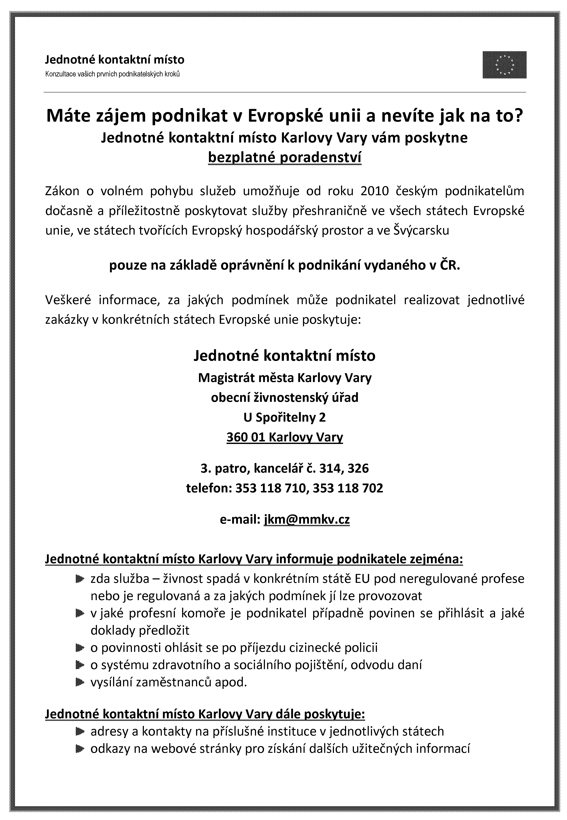

-5-

**CENTRUM PRO ZDRAVOTNĚ POSTIŽENÉ**

Chtěli bychom Vás informovat o tom, kdo jsme, co děláme, jaké služby poskytujeme, komu jsou určeny atd.

Proto začneme od začátku a představíme se vám. Centrum pro zdravotně postižené Karlovarského kraje vzniklo již v roce 2000. Máme pobočku v Karlových Varech, Sokolově a Chebu. Poskytujeme bezplatné odborné sociální poradenství. U nás si můžete půjčit zdravotní

pomůcky, ale i si je zakoupit nebo získat na poukaz od lékaře.

Dále zajišťujeme osobní asistenci, dopravu speciálně upraveným vozidlem, pořádáme zájezd do Itálie, Weidenu, ples Harmonie a fakultativní činnosti, jako např. základy obsluhy na počítači (Senioři komunikují), masáže. Služby jsou především pro zdravotně postižené osoby a seniory, ale může je využívat široká veřejnost. Více informací najdete na **www.sluzbypostizenym.cz**.

Rádi vám poradíme a zodpovíme případné dotazy na  602 340 549, 353 234 666.

//////////////*******///////////////*********////////////////*********//////////////********/////

A NA ZÁVĚR JEŠTĚ POZVÁNKA NA **DEN OTEVŘENÝCH DVEŘÍ U VĚTRNÝCH ELEKTRÁREN, KTERÝ SE BUDE KONAT 16.6. 2012.** PŘESNÉ INFORMACE BUDOU VYVĚŠENY NA ÚŘEDNÍ DESCE OBCE VRBICE.

PŘEJEME VÁM KRÁSNÝ ZBYTEK JARNÍCH DNŮ A POHODOVÉ LETNÍ DNY ☺ ☺ ☺

Vaši zastupitelé